3. Měření

Fyzikální veličiny
Fyzikální jednotky
Soustava SI
Jiné soustavy
Měření
- chyby
- zpracování výsledků měření
- graf

Pozorování – obvykle kvalitativní charakter, popis stavu, popis změn, dlouhodobá zkušenost
např. popis duhy, střídání dne a noci, koloběh vody….

Měření – kvantitativní pozorování
- co měříme? definice veličiny (délka, čas, hmotnost……
- jednotky, standardy, definice…….
- zpracování měření, chyby, statistika…….

Historie – do 18 století převládá empirie, žádné obecné definice, dohody, zásadní změny v období Velké francouzské revoluce
- 1790 Francouzská akademie – zásadní ovlivnění systematiky měření
- 1875 Mezinárodní metrická konvence, zavedení desetinné soustavy, první definice (metr…), (18 států, včetně Rakouska Uherska (součást české země) ČSR od roku 1922)
- Mezinárodní ústav pro míry a váhy v Sévres u Paříže

Soustava SI – obecně závazná, mezinárodně uznaná (nevylučují se drobné odchylky), závazná pro učebnice, výuku…….

Fyzikální veličiny, fyzikální jednotky, soustava SI

Veličina jednotka značka přesnost

Délka metr m 10⁻¹⁰
Hmotnost kilogram kg 10⁻⁷
Čas sekunda s 10⁻¹⁴
Elektrický proud ampér A 10⁻⁵
Teplota kelvin K 10⁻⁴
Svítivost kandela cd 5.10⁻³
Látkové množství mol mol 10⁻⁶

násobky základních jednotek

činitel | předpona | značka
10²⁴ | yotta | Y
10²¹ | zetta | Z
10¹⁸ | exa | E
10¹⁵ | peta | P
10¹² | tera | T
10⁹ | giga | G
10⁶ | mega | M
10³ | kilo | k
10² | hekto | h

10⁻¹ | deci | d
10⁻² | centi | c
10⁻³ | mili | m
10⁻⁶ | mikro | μ
10⁻⁹ | nano | n
10⁻¹² | piko | p
10⁻¹⁵ | femto | f
10⁻¹⁸ | atto | a
10⁻²¹ | zepto (dříve banto) | z (dříve b)
10⁻²⁴ | yokto | y

Pro základní jednotky převažuje zadání definicí, tendence zpřesnění a realizace kdekoliv, na ústupu je určení pomocí normálu (např. kg….

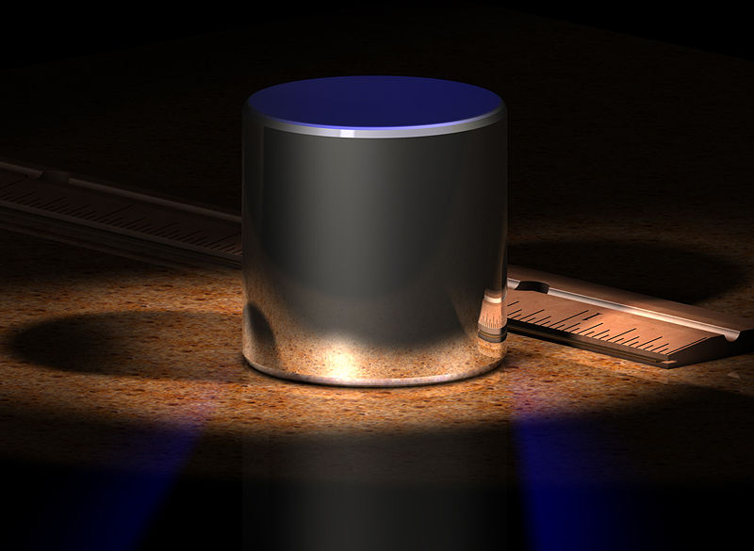

Historická poznámka – délka, metr
1790 – délka kyvadla s dobou kyvu 1 sec, závislost g na místě na zeměkouli
1791 – 10⁻⁷ část kvadrantu poledníku Země
1799 – Pt metr
1889 – etalon (platina, iridium, Sévres, vzdálenost rysek – až do roku 1960
1960 – 1 650 763.73 vlnových délek definovaného přechodu kryptonu
1983 – délka dráhy, kterou urazí světlo za 1/299792458 sec (důsledek přesnosti určení času)

Historická poznámka – čas, sekunda
- rotace Země, 1/86400 délky středního slunečního dne
- 1/31556925,9477 délky tropického roku (10⁻⁹)
- atomové hodiny, 10⁻¹⁰ – 10⁻¹³
- 9 192 631 770 period záření mezi dvěma energiovými hladinami cézia 133

Jiné soustavy

Přirozené soustavy jednotek – tendence volby základních fyzikálních konstant
Např.
1901 Max Planck : c – rychlost světla, h – Planckova konstanta, G – gravitační konstanta, k – Boltzannova konstanta
důsledek:
l₀=(Gh/c³)^{1/2} =4.10⁻³⁵ m Planckova délka
m₀=(hc/G)^{1/2} =5.10⁻⁸ kg Planckova hmotnost
t₀=(Gh/c5)^{1/2} =4.10⁻⁴³ s Planckův čas

Např.:
Hartree 1926: a₀ – Bohrův poloměr, m₀ – klidová hmotnost elektronu, e – elementární náboj elektronu, h – Planckova konstanta

Relativistická kvantová mechanika: c, h, k, m₀

Poznámka :
další fyzikální veličiny – jednotky jsou kombinací základních
např.. rychlost
v=délka/ čas….m/s….m.s⁻¹
a=….m.s⁻²

Kontrola rovnic stanovením rozměru:
např. l=l₀+v.t+1/2.g.t²…….[m]=[m]+[m.s⁻¹.s]+[m.s⁻².s²]

Měření

Fyzika – snaha po přesnosti, realistický postup
Cíl – stanovení hodnoty dobře definované fyzikální veličiny s vysokou a definovanou přesností (chybou)

Možnosti – přímé měření (srovnání objektu s měřidlem…. např. měření délky skládacím metrem
- pomocí přístroje (měření a převod na číslo… měření proudu a čtení výchylky na stupnici ampérmetru, měření teploty z roztažnosti rtuti….

Vzájemné ovlivňování objektu měření a přístroje
- oprava el. napětí na konečný odpor voltmetru
- ochlazení lázně teploměrem
- principiální – vztah neurčitosti (h….

Metody měření – dobře definovaný postup

přímé – proud, napětí odpor z definice R=V/J
nepřímé – optická absorpce….koncentrace roztoku

absolutní – v absolutních jednotkách ….energie, vzdálenost
relativní – relativní jednotky…odrazivost, index lomu

statické – měření ustálené veličiny …. teplota v rovnováze
dynamické – měření teploty v závislosti na čase

Chyby

Δx=x- x* Δx –absolutní chyba, x- naměřená hodnota, x* - „správná hodnota“

Δr= Δx/x* Δr – relativní chyba, ( někdy v procentech)

Druhy chyb:
- systematické – jsou součástí metody, nedokonalých přístrojů….. možnost odstranění, kalibrace, atd….
- náhodné – náhodné vlivy, možnost statistického zpracování
- hrubé – omyly….. nutno vypustit

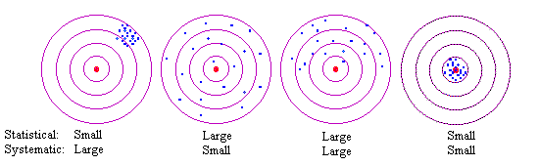

Zdroje chyb
Např.: měřený objekt (jeho stabilita….), prostředí (atmosférické vlivy…..), metoda (čtení na stupnici, paralaxa….), přístroj (šum, rušení….),pozorovatel (subjektivní vlastnosti….), metodika zpracování (metoda, zaokrouhlování….)….

Náhodné chyby

Předpoklady – skutečně náhodné, větší množství měření….

Rozdělovací funkce a hustota pravděpodobnosti

Měříme veličinu x, jednotlivá měření x_{n}, N celkový počet měření, rozdělíme osu x na intervaly Δx_{n}, na osu y vyneseme počet měření Q v příslušném intervalu, respektive četnost měření q=Q/N, dostaneme tzv. histogram

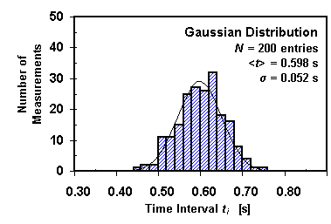

Pro velká N dostaneme rozdělovací funkci f(x), respektive hustotu pravděpodobnosti

$f(x)=\underset{Δx→0}{\text{lim}}\frac{P(x,x+Δx)}{Δx}$,
kde P je pravděpodobnost, že x padne do Δx. Pravděpodobnost, že měření padne do intervalu (a,b) je
$$P(a,b)=\int_{a}^{b}{f(x)\text{dx}}$$
pro celý interval musí platit
$$\int_{−∞}^{+∞}{f(x)\text{dx}=1}$$
Distribuční funkce F(x) (někdy nahrazuje rozdělovací funkci) je pravděpodobnost, že měření padne do intervalu (-∞, x)
$$F(x)=\int_{−∞}^{x}{f(x)\text{dx} \text{nebo} f(x)=\frac{\text{dF}(x)}{\text{dx}}}$$

Pro střední hodnotu měřené veličiny x platí
$$\overset{−}{x}=\int_{−∞}^{+∞}{\text{xf}(x)\text{dx}}$$

Normální rozdělení
$f(x)=\frac{1}{σ\sqrt{2π}}\text{exp}\left[−\frac{{\left(x−μ\right)}^{2}}{2σ^{2}}\right]$

Pro velké množství měření s náhodnými chybami platí tzv. Gaussovo rozdělení

kde parametr σ souvisí se šířkou křivky a parametr μ se blíží „správné hodnotě“.

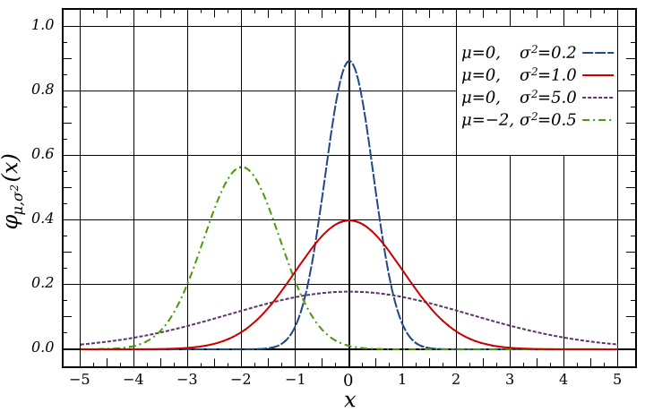

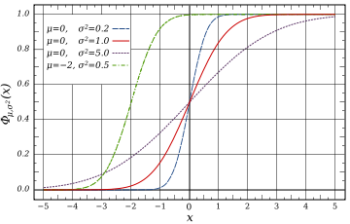

Některé vlastnosti Gaussova rozdělení:

1. Platí
$$\int_{−∞}^{+∞}{f(x)\text{dx}=1}$$
2. Maximum funkce f je pro x=μ, vypočítá se z podmínky
$$\frac{\text{df}}{\text{dx}}=0$$
max. hodnota funkce je $f_{\text{max}}=\frac{1}{σ\sqrt{2π}}$
3.funkce f je sudá, platí
$$f(μ+x)=f(μ−x)$$

4.Poloha maxima je rovna střední hodnotě
$$\bar{x}=μ$$

5. Předpokládáme, že platí
$$μ=x^{}$$
protože pravděpodobnost ze strany + a – je stejná.
6. parametr σ určuje šířku křivky – viz obr. Často se používá rovněž FWHM (full with of half maximum) nebo HWHM(half …)
$$\frac{1}{σ\sqrt{2π}}\text{exp}\left[−\frac{{\left(x_{1,2}−μ\right)}^{2}}{2σ^{2}}\right]=\frac{1}{2}\frac{1}{σ\sqrt{2π}}$$
$$\left[−\frac{{\left(x_{1,2}−μ\right)}^{2}}{2σ^{2}}\right]=\text{ln}2 →x_{1,2}−μ=±σ\sqrt{2\text{ln}2}$$
tedy
$\begin{aligned}\text{HWHM}=σ\sqrt{\text{2ln2}}≃1\text{.}\text{18}σ \\ \text{FWHM}=2σ\sqrt{\text{2ln2}}≃2\text{.}\text{36}σ\end{aligned}$

dále, pro $x=μ±σ$ dostaneme
$$f(μ±σ)=\frac{1}{σ\sqrt{2πe}} → \frac{f(μ±σ)}{f(μ)}=\frac{1}{\sqrt{e}}≃0\text{.}\text{61}$$

7. Dále
$$\frac{d^{2}f}{{\text{dx}}^{2}}=0 \text{pro} x−μ=±σ$$
v tomto bodě je inflexní bod
8. σ je tzv. směrodatná odchylka, respektive chyby měření. Pravděpodobnost, že hledaná hodnota je v intervalu:
$$\begin{aligned}P(μ−σ,μ+σ)=\int_{μ−σ}^{μ+σ}{f(x)\text{dx}≃0\text{.}\text{6827} \text{tj}\text{.} \text{68}}\text{\%} \\ P(μ−2σ,μ+2σ)=\int_{μ−2σ}^{μ+2σ}{f(x)\text{dx}≃0\text{.}\text{9545} \text{tj}\text{.} \text{95}}\text{\%} \\ P(μ−3σ,μ+3σ)=\int_{μ−3σ}^{μ+3σ}{f(x)\text{dx}≃0\text{.}\text{9973} \text{tj}\text{.} \text{99}}\text{\%}\end{aligned}$$
9. atd.

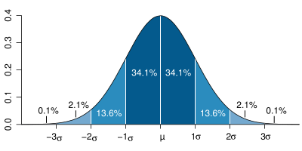

Zpracování výsledků měření

Předpokládáme, že máme velký soubor měření hodnot x_{i}, celkový počet je N. Lze ukázat, že střední hodnota měření, nejblíže správnému výsledku je aritmetický průměr všech hodnot
$$\bar{x}=\overset{}{\bar{μ}=\frac{1}{N}}\sum_{i=1}^{N}{x_{i}}$$
a střední kvadratická odchylka hodnota jednoho měření
$$s(x)=\sqrt{\frac{1}{N−1}\sum_{1}^{N}{(x_{i}−\bar{x})^{2}}}$$
a střední kvadratická odchylka aritmetického průměru
$$s(\bar{x})=\sqrt{\frac{1}{N(N−1)}\sum_{1}^{N}{(x_{i}−\bar{x})^{2}}} s(\bar{x})=\frac{s(x)}{\sqrt{N}}$$
Tak zvaný interval spolehlivosti je
$$\bar{x}±k s(\bar{x})$$
kde pro k=1,2,3 platí P=0.68 , 0.954, 0.997.

Pro malý počet měření (velmi častý případ) je třeba postup modifikovat. Pak interval spolehlivosti je
$$\bar{x}± s(\bar{x})t_{N}$$
Parametr t_{N} je tzv. Studentův koeficient a pro k=1 (68%) platí
N | 2 | 3 | 10 | 30 | ∞
t_{N} | 1.839 | 1.322 | 1.053 | 1.018 | 1.000

Praktický postup

Máme soubor měření x_{i},
- vyloučíme hrubé chyby
- pokusíme se odstranit systematickou chybu

- vypočítáme aritmetický průměr
- střední kvadratickou odchylku aritmetického průměru – viz
- zvolíme úroveň spolehlivosti (k)
- případně najdeme příslušný Studentův koeficient, pak chyba je
$$δ=\text{ks}(\bar{x})t_{N}$$

V případě neodstranitelnosti systematické chyby m je celková chyba
$$δ_{c}=\sqrt{δ^{2}+m^{2}}$$
V případě více proměnných
$$y=f(x_{1},x_{2},x_{3},\text{.}\text{.}\text{.}x_{n})$$
je výsledek
$$\bar{y}=f({\bar{x}}_{1},{\bar{x}}_{2},{\bar{x}}_{3},\text{.}\text{.}\text{.}\text{.}{\bar{x}}_{n})$$
a chyba (resp. střední kvadratická odchylka….)
$$s(\bar{y})=\sqrt{\sum{(\frac{∂f}{∂x_{i}}}})^{2}s({\bar{x}}_{i})^{2}$$
tzv. zákon šíření chyb.
Podobně se postupuje jako dříve v případě systematických chyb, volby Studentových koeficientů, volby úrovně spolehlivosti.

Funkční závislosti – y=f(x)

Interpolace a extrapolace
(extrapolaci je třeba se vyhnout)
lineární interpolace :
$x_{i}≤x≤x_{i+1}$ pak
$$y=y_{1}+(y_{2}−y_{1})\frac{x−x_{1}}{x_{2}−x_{1}}$$
podobně kvadratická interpolace a dále.
x
y
x₁
x₂
Metoda nejmenších čtverců
- máme naměřené dvojice bodů (x_{i} ,y_{i}). Zvolíme funkci y=f(x) zadanou vzorcem s parametry (a,b,c…) tak, aby suma čtverců byla minimální
$$S=\sum{{\left[f(x_{i})−y_{i}\right]}^{2}}$$
požadujeme
$$\frac{∂S}{∂a}=0, \frac{∂S}{∂b}=0, \frac{∂S}{∂c}=0,\text{.}\text{.}\text{.}\text{.}$$

Např.:
y=ax
$$S=\sum{({\text{ax}}_{i}}−y_{i})^{2}$$
$$\frac{∂S}{∂a}=2\sum{({\text{ax}}_{i}}−y_{i})x_{i}=0 →a\sum{x_{i}^{2}}=\sum{x_{i}}y_{i} →a=\frac{\sum{x_{i}y_{i}}}{\sum{x_{i}^{2}}}$$

Např.:
y=ax+b
$$S=\sum{({\text{ax}}_{i}}+b−y_{i})^{2}$$
$$\frac{∂S}{∂a}=2\sum{({\text{ax}}_{i}}+b−y_{i})x_{i}=0 \frac{∂S}{∂b}=2\sum{({\text{ax}}_{i}}+b−y_{i})=0$$
$$a=\frac{N\sum{x_{i}}y_{i}−\sum{x_{i}}\sum{}y_{i}}{N\sum{{x_{i}}^{2}}−(\sum{x_{i})^{2}}} b=\frac{\sum{{x_{i}}^{2}}\sum{}y_{i}−\sum{x_{i}}\sum{x_{i}}y_{i}}{N\sum{{x_{i}}^{2}}−(\sum{x_{i})^{2}}}$$

Grafy

Grafické vyjádření funkce y=f(x), vždy vyjádření fyz. veličin, rozměry, měřítko, případně exp. body s chybou atd….
Grafika, velké množství možností, 2dm, 3dm,……

